Presseinformation 03/2016

Tecalor GmbH, Holzminden

Ein einheitliches Kombi-System

Die neuen VTK-Sets: einfacher und preiswerter

Mit den neuen Zuluft-/Abluft-Kombi-Sets VTK ersetzt Tecalor die bisherigen VTS-Sets. Jedes VTK-Set basiert auf den bekannten Luftverteilsystemen LVE, LVS und VTS. Die Sets erleichtern Bauträgern und Fachhandwerkern die Planung: Als Grundlage reicht die Objektgröße aus. Der Profi wählt das dazu passende Set aus und muss für die Kalkulation die Einzelkomponenten nicht mehr eigenständig zusammenstellen. Hinzu kommt eine Preissenkung von rund 13 Prozent gegenüber den Vorgängersets.

Neben den genannten Luftverteilsystemen enthält das VTK-Set die erforderlichen Übergangsstücke zu Wickelfalz- und Flachkanälen. Es ist für Objektgrößen zwischen 80 und 280 Quadratmetern erhältlich und mit allen Geräten der THZ- und TVZ-Serie kombinierbar. Damit bildet das neue VTK-Set die Kalkulationsbasis für einen zuverlässigen Luftaustausch und eine angenehme Wohnatmosphäre. Konkretisiert sich das Bauvorhaben weiter, müssen die tatsächlich benötigten Systemkomponenten angegeben werden. Sie sind maßgeblich für die anschließende Lieferung.

Alle Systemkomponenten haben sich seit Jahren in der Praxis bewährt: Das Luftverteilsytem LVE regelt die Luftströme über einen zentralen Verteiler im Bodenaufbau. Speziell für den Einbau in der Dämmebene unter dem Estrich konzipiert, ist es vor allem für den Neubau geeignet: die Kanäle sind so flach, dass sie wie die Leitungen für Heizung und Strom praktisch komplett in der Dämmebene verschwinden. Die einzelnen Elemente des LVE verfügen über Steckverbindungen.

Eine geräuscharme Luftverteilung gewährleistet die Verteilstation VTS. Sie ist mit einer hochwertigen Schalldämmung und einer Luftmengeneinstellung ausgestattet. Da beim VTS auf Revisionsöffnungen verzichtet wurde, bleiben nur dezente Boden- und Wandauslässe sichtbar. Für eine besonders einfache und zügige Montage hat Tecalor die Zahl der Formteile gering gehalten. Fachhandwerker sparen dadurch Zeit – egal ob sie die VTS an der Wand, an der Decke oder im Ständerwerk installieren. Muss das Luftverteilsystem in einer Rohbetondecke Platz finden, bietet sich dafür der Luftverteiler LVS an.

Zeichen: 2.086

Weitere Informationen:

Tecalor: Internet: www.tecalor.de
E-Mail: info@tecalor.de
Telefon: (05531) 99 06 89 50 82

Pressekontakt: KOOB Agentur für Public Relations
Solinger Straße 13 |
45481 Mülheim a.d.R.
Internet: www.koob-pr.com
E-Mail: Carolina.Doerrich@
koob-pr.com
Telefon: 0208 4696-309
Fax: 0208 4696-185
Pressebilder:

Tecalor_Pressebild_VTS_9

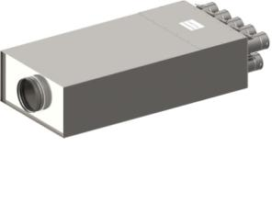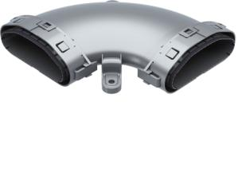
Tecalor_Pressebild_VTS_9 Tecalor_Pressebild_LVE_BF_90

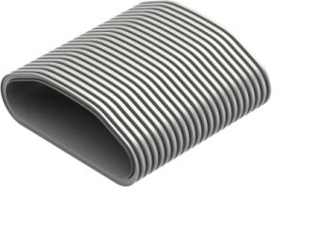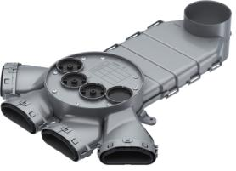
Tecalor_Pressebild_LVE_RP_20 Tecalor_Pressebild_LVE_VT_4

Durch die Verteilstation VTS ist eine besonders geräuscharme Luftverteilung gewährleistet. Die Montage kann an der Wand, an der Decke oder im Ständerwerk erfolgen.

